· Creación G-Alumnos (Con “Usuarios e Equipos”):

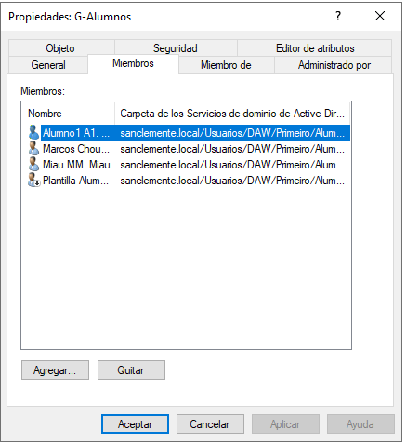

· Creación G-Profes (Con “CAAD”):

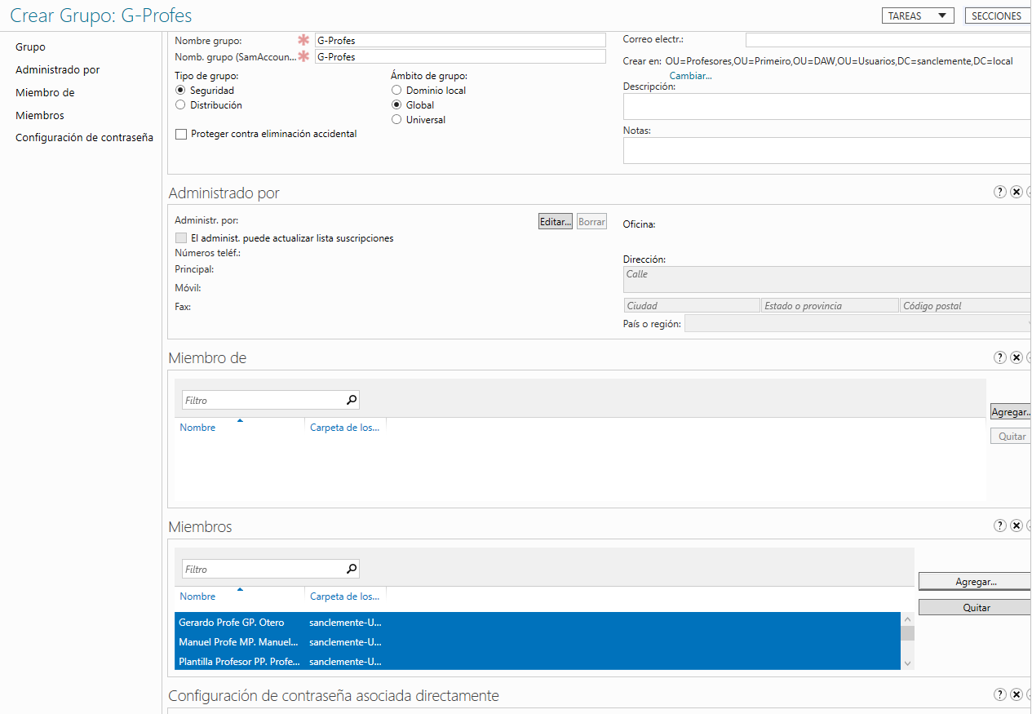

· Creación G-Usuarios:

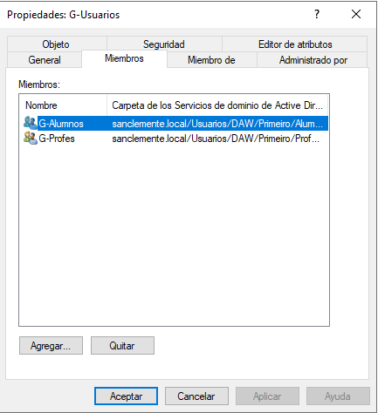

· Creación PROBA:

